Алгоритм обработки заявки в Навигаторе: зачисление на обучение без сертификатов

Шаг 1. Пройти в раздел Заявки, настроить свое рабочее пространство для удобной и комфортной работы: отрегулировать ширину столбцов, при необходимости сгруппировать их, как удобнее, убрать лишние столбцы с экрана или вывести дополнительные столбцы на экран.

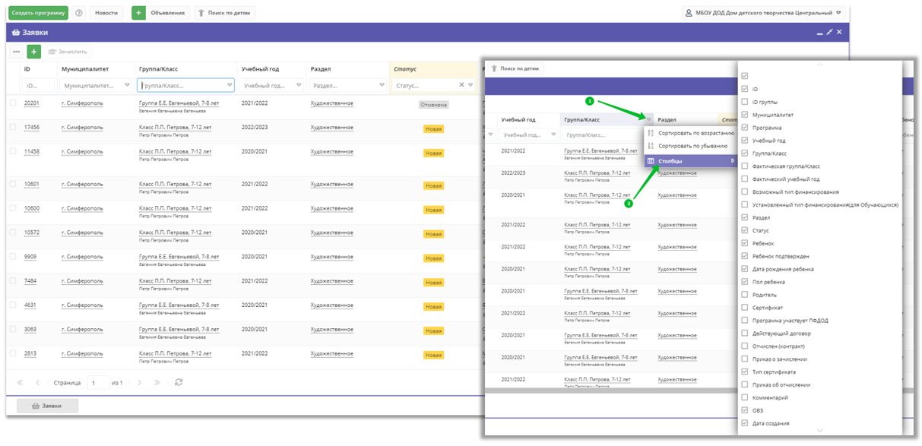
Шаг 2. Используя фильтр Статус установить значение Новая и вывести на экран все заявки в статусе Новая. С помощью фильтра Дата создания, применяя сортировку по возрастанию или убыванию (клик левой кнопкой мыши по наименованию столбца) выявить заявки созданные ранее, чтобы знать, с которых начать.

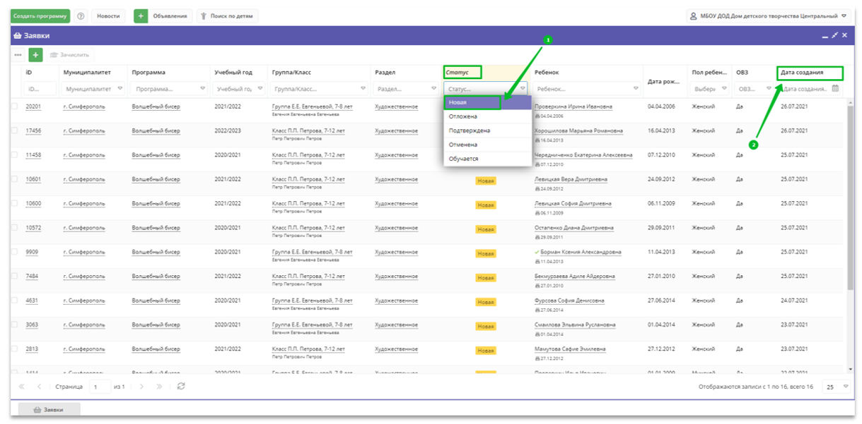

Шаг 3. Открыть нужную заявку нажатием на ее id или двойным кликом по выбранной заявке – как удобнее.
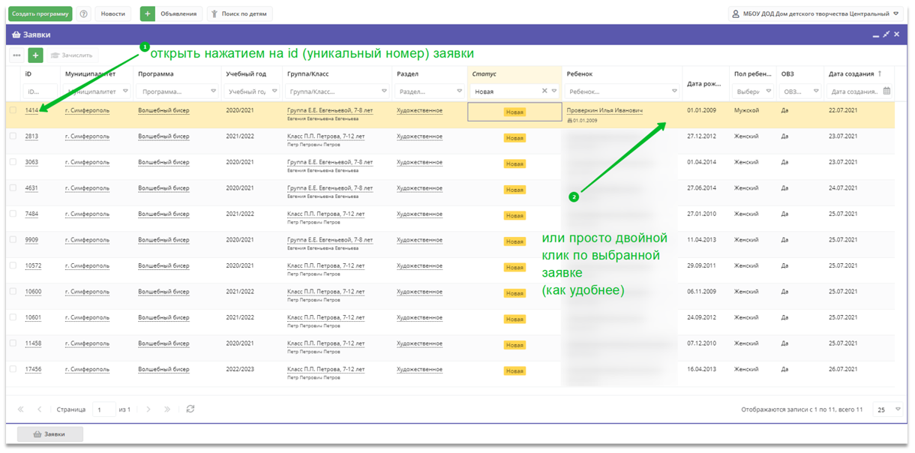
Шаг 4. В открывшейся заявке, на этапе, пока заявка находится в статусе Новая внимательно проверить корректность данных: правильно ли выбрана программа/учебная группа или класс, тот ли ребенок (если у родителя их несколько) указан в заявке. Если программа, группа/класс выбраны неверно – исправить как на рисунке ниже, используя инструмент Изменить программу или Изменить группу.

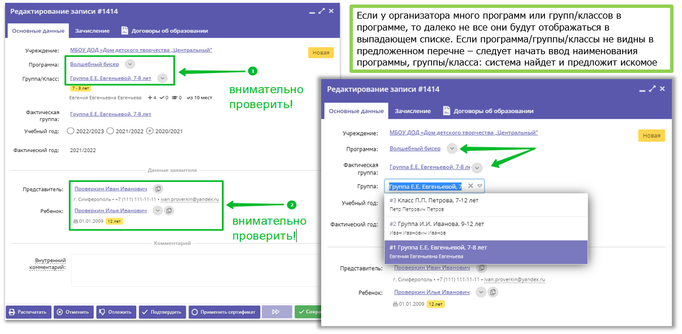
Шаг 5. Нажать Подтвердить, если все данные в заявке верны. Нажать Отложить, если требуется уточнение данных. Отложить обработку заявки можно на день, 3 дня и даже на неделю, если требуется. Найти отложенную заявку можно установив в фильтре Статус значение Отложена. Пользуйтесь полем Внутренний комментарий, если вам удобно – комментарии внутренние, родители их не видят.
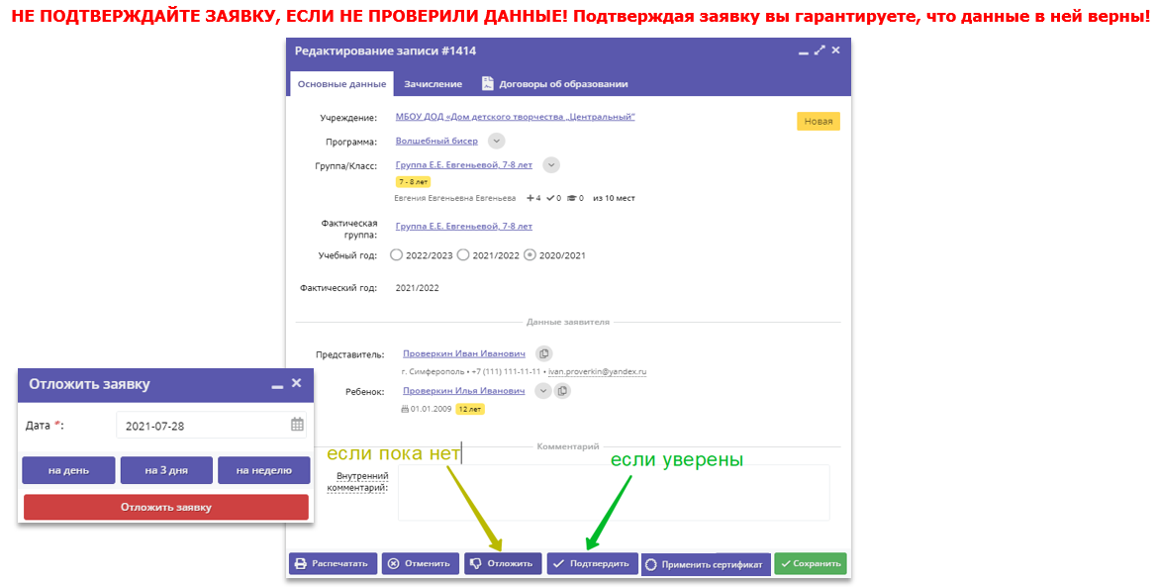
Шаг 6. Для проведения операции зачисления в подтвержденной заявке нажать на Обучается.
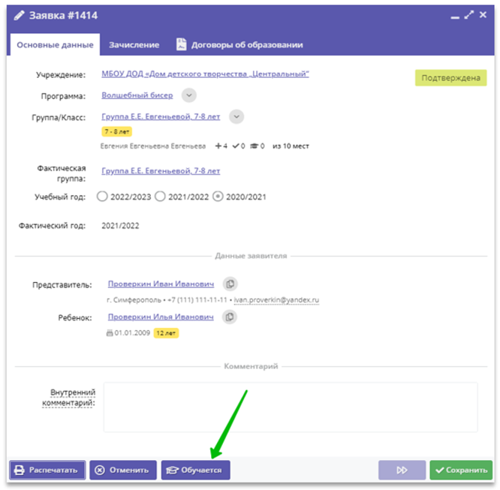
Шаг 7. В открывшемся окне заполнить все обязательные поля: номер приказа, источник финансирования (если в группе/классе, в который производится зачисление, указан один источник финансирования, к примеру Бюджетное, то он будет установлен автоматически, по умолчанию), дату приказа (число/месяц/год) и дату начала обучения.

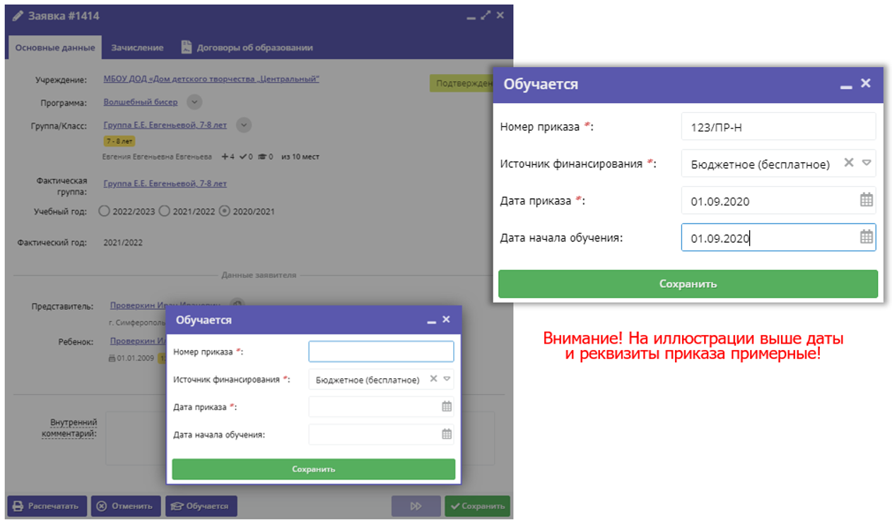
Шаг 8. Внимательно проверить корректность введенных данных и нажать Сохранить.
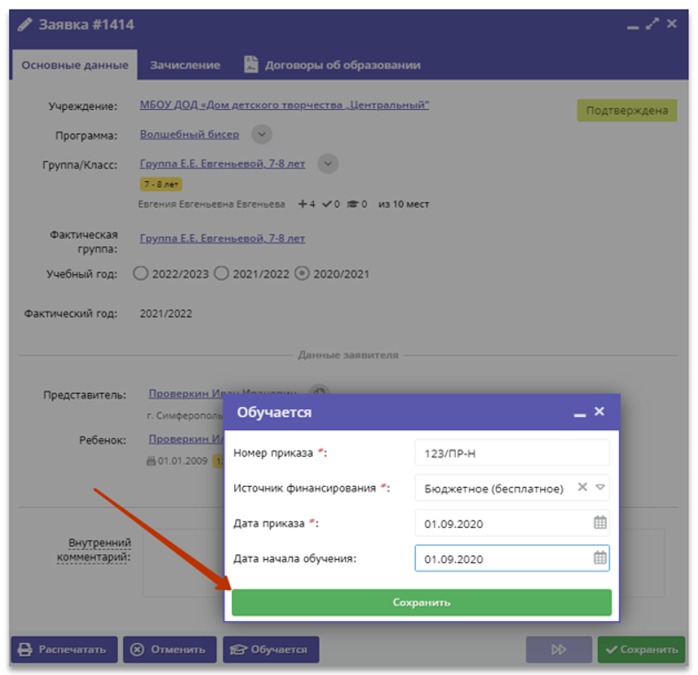
Шаг 9. Увидеть уведомление о том, что заявка сохранена и изменение статуса заявки с Подтверждена на Обучается – это свидетельствует о том, что зачисление успешно состоялось: с этого момента ребенок числится обучающимся по программе в Навигаторе.
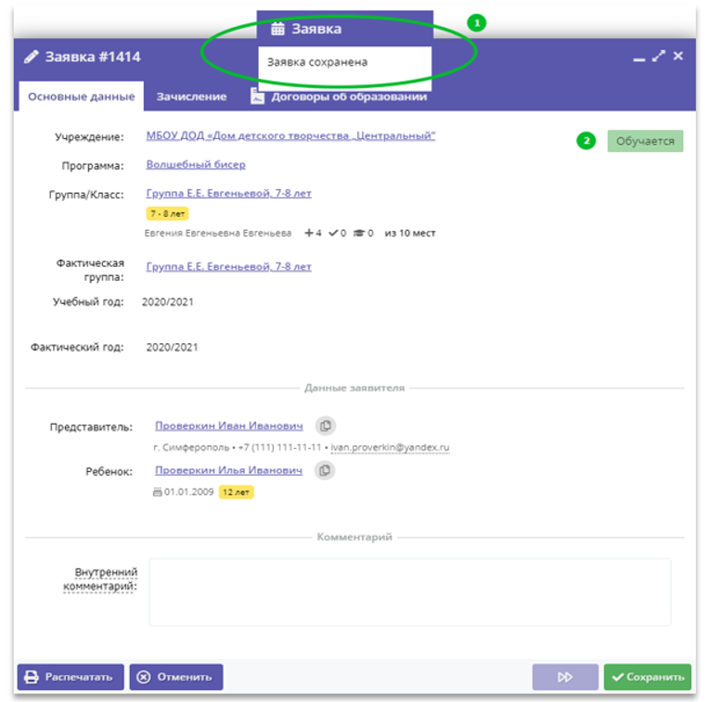
Убедиться в том, что зачисление произведено успешно можно, проверив журнал посещаемости группы: вы увидите в журнале фамилию/имя/отчество зачисленного на обучение. Во вкладке Зачисление в карточке заявки появятся реквизиты приказа, который был указан при зачислении. В разделе Реестры зачислений появится запись о зачислении по заявке (тип Зачисление).
